Thème 2 : Entreprise et production

Rappel du BO °4 du 29 avril 2010
Thème d’exploration et questionnement associés | Notions à découvrir | Indications complémentaires à l’usage des professeurs
Thème obligatoire :  Qui produit les richesses ? | Entreprise  Production marchande  Production non marchande  Valeur Ajoutée | En prenant appui sur quelques exemples significatifs, on sensibilisera les élèves à la diversité des entreprises selon la taille, la nature de leur production, leur mode d’organisation. On précisera en quoi le rôle économique spécifique des entreprises les distingue d’autres organisations productives (administrations, associations).

Pour introduire ce thème d’exploration, nous proposons lors d’une phase de sensibilisation, un exercice qui met en parallèle plusieurs unités de production afin de faire ressortir les notions à découvrir et la diversité des organisations productives.

Pour approfondir le thème, nous avons choisi deux axes de travail, le premier porte sur la taille des entreprises et le second propose un exercice simple pour comprendre la valeur ajoutée. Ces activités se terminant par un schéma récapitulatif sur les caractéristiques et les différences des entreprises.

Enfin, nous proposons une fiche d’évaluation de la séquence par une séance en salle d’informatique qui permet d’utiliser des savoirs et des savoir-faire vus en cours ainsi que de valider des compétences du B2i.

Thème 2 : Entreprise et production
Activité de sensibilisation : « Qui produit les richesses ? »
Voici différentes unités de production
1 -_____________   | 2-______________   | 3- ______________  
4 -______________   | 5 - _____________   | 6 - _____________  

1 – Identifiez les organisations productives présentées ci-dessus.

2 – Quel type de production ces organisations productives créent-elle ?

3 – Complétez le tableau ci-dessous :

 | Point(s) commun(s) | Différence(s)
et | Production marchande | Bien / Service  Taille
et | Production marchande  Taille | Bien / Service
et | Service | Production marchande / non marchande  Propriétaire - Taille
 | Production marchande | (Secteurs d’activité)  Biens / Services
et | Production non marchande  Services | Association/Administrations publiques

4 – Complétez le tableau suivant :
Mots-clés Définitions
Biens  Exemples : | Production matérielle
Services  Exemples : | Production immatérielle
Production marchande  Exemples : | Biens et services vendus sur le marché à un prix qui couvre au moins les coûts de production dont le but est de réaliser un profit
Production non marchande  Exemples : | Production de services gratuits ou quasi-gratuits fournis par les administrations et les associations
Entreprise  Exemples : | Unité de production qui produits des biens et des services dans le but de les vendre sur un marché pour réaliser un profit et donc être rentable
Administration publique  Exemples : | Organisation productive contrôlée par l’Etat qui  produit des services non marchands
Association  Exemples : | Organisation productive regroupant des personnes réunies dans un but commun et non lucratif. Elle produit des services non marchands
Partie approfondissement : 2 activités proposées
Activité 1 : La taille des entreprises
Document 1 :  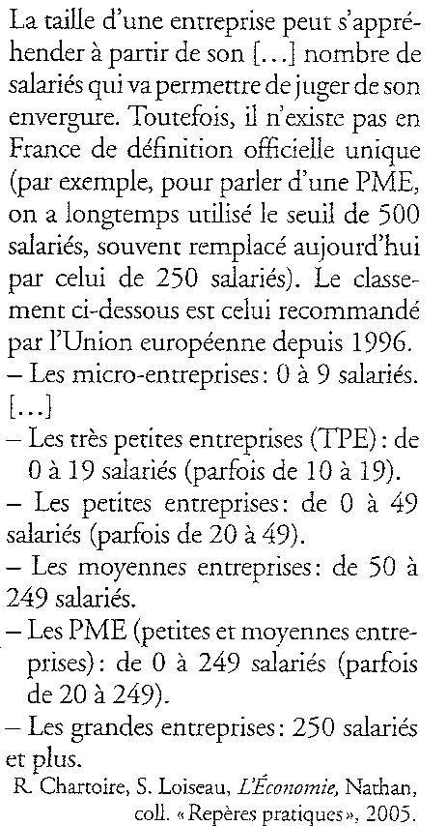 | Document 2 : Répartition des entreprises selon le nombre de salariés  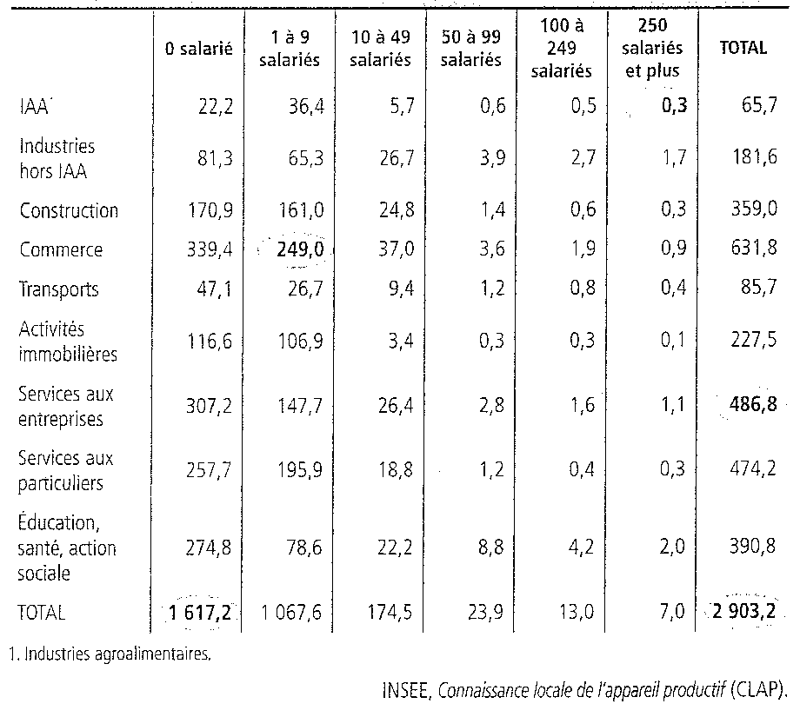

1 - Complétez le tableau ci-dessous à partir des deux documents précédents :
Proportion d’entreprises selon le nombre de salariés :
Taille de l’entreprise | Micro-entreprises | Très petites entreprises | Moyennes entreprises | PME | Grandes entreprises | TOTAL
Nombre de salariés | 0 à 9 | 10 à 49 | 50 à 249 | 0 à 249 | Plus de 250 | TOTAL
% d’entreprises | 92,5 | 6 | 1,3 | 99,8 | 0,2 | 100

2 – Après avoir indiqué le calcul de la donnée soulignée, vous ferez une phrase avec cette même donnée.

3 – Que mettent en évidence les données précédentes ?

Activité 2 : La valeur ajoutée
Pour produire de la confiture de figues, il est nécessaire d’avoir recours à divers producteurs qui amènent chacun leur tour, leur contribution à la production :
Pour 100 pots de 500 g, nous avons les informations suivantes :

Achats de l’artisan | Artisan | Distributeur
Fruits, sucre, pots, étiquettes…  150 € | Ventes des pots  270 € | Prix de vente final  350 €

1 – L’artisan a-t-il réellement créé 270 € de richesses ? Pourquoi ?

2 – A chaque étape, quelle valeur a réellement ajouté chaque producteur ?

3 – Ce que vous venez de trouver s’appelle la valeur ajoutée (VA), comment pourrait-on la définir ?

Conclusion :
D’après les réponses précédentes, complétez le schéma suivant en ne tenant compte que des entreprises :

Produire de la valeur ajoutée
Type de production : production marchande

Points communs des entreprises :

LES
ENTREPRISES

Différences entre
les unités de production

Nature de la production

Biens
Services
Propriétaire

Privé

Etat / Public
Taille de l’entreprise

Micro – entreprises
PME
Très grandes entreprises

Secteur d’activité

Agriculteur exploitant
Peugeot
Coiffeur

